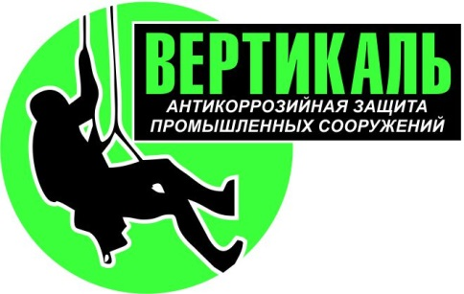***ООО «Вертикаль*»**

***Юридический адрес: 214004, г. Смоленск, ул. Пригородная, д.18, офис 12А Телефон: 8 (910) 710-40-50,***

***ИНН/КПП 6732186379/673201001, ОГРН 11967330185475, р/ч № 40702810523250002030в филиале Банке ПАО ВТБ в г. Воронеж, к/с 30101810145250000411, БИК 044525411***

|  |  |
| --- | --- |
| Исх. № 333 | Заместителю Исполнительного директора – |
| от. 04.11.2021 | Главному инженеру ПАО «Дорогобуж» |
|  | Симакову П.Н. |

**Уважаемый Павел Николаевич!**

Прошу Вас разрешить работы в выходной день 7.11.2021 по договору 993 от 17.05.2021 АКЗ АС сотрудникам ООО "Вертикаль" на территории ПАО "Дорогобуж" с рабочей сменой с 07-00 до 19-00 часов:

|  |  |  |  |  |  |  |
| --- | --- | --- | --- | --- | --- | --- |
| **№ п/п** | **Ф.И.О.** | **Должность** | **Дата рождения** | **Паспорт (серия, №, кем и когда выдан)** | **Место регистрации** | **Места нахождения в течении месяца перед оформлением пропуска** |
| 1 | Сорокин Валерий Леонтьевич | Производитель работ | 15.05.1968 | 6666666666 выдан | Регистрация | Прож |

**С Уважением**

Генеральный директор

ООО "Вертикаль" _________________/Тимашев Ю.Н./ Начальник цеха___________________/Калентеенков И. С../

**СОГЛАСОВАНО:**

Главный архитектор Руководитель Управления

ПАО "Дорогобуж" _________________/Воеводин Д.В. по обеспечению производства ___________Горбатенков М.Н.